COMUNICATO STAMPA

Torcello diventa un museo 'open-air' con la mostra TERRACIELO,
8 installazioni site-specific selezionate da Artlife for The World, curatrice Simonetta Goreri
Ingresso gratuito, opere in varie location nell'isola:
dal 12 maggio (vernissage) fino al 31 luglio 2023

Venezia, 12 maggio 2023 – Sull'isola di Torcello affondano le radici di Venezia. Ed è qui che Simonetta Gorreri, curatrice di numerose esposizioni internazionali, dal 12 maggio al 31 luglio, presenta un nuovo visionario progetto di arte contemporanea ambientale che coinvolge l'isola: si tratta della mostra 'open-air' TERRACIELO.
Otto opere 'site specific', ossia materialmente create dalle mani degli artisti in loco, invitati per l'occasione dall'associazione Artlife for the World ad esporre nell'ambito di questo progetto. Durante l'inaugurazione la protagonista è stata anche una originale performance. In questo contesto la protagonista è stata la DANCING ARMOR – armatura danzante – che è stata realizzata dall'art-designer Sabrina Baldacchini e che viene indossata dalla performer Jennifer Cabrera: “avvolto dalla sua armatura Attila vuole emergere dalla terra dopo tanti anni... il corpo vibra, si contorce, avviene una inaspettata trasformazione”. Al termine, ciò che resta del barbaro, l'armatura, tornerà accanto al suo Trono per essere contemplata. Al centro dell'isola di Torcello vi è infatti un manufatto del V secolo noto come il Trono di Attila.

Recarsi a Torcello significa immergersi in questo progetto artistico riscoprendo gli spazi dell'isola: è possibile, spiega la curatrice Simonetta Gorreri “intervenire oggi su un modello medioevale e pre-romano – l'isola di Torcello e ciò che la compone appunto - attraverso espressioni artistiche”. “Perciò – prosegue - gli artisti si sono recati qui per scegliere personalmente il contesto e la connotazione naturalistica dove realizzare l’opera. L'obiettivo di ogni installazione è quello di valorizzare l’isola nella sua importanza paesaggistica e storica. Mentre sta al concetto di arte contemporanea interpretare il messaggio dell’oggi, e delle sue problematiche, attraverso appunto una espressione artistica libera non condizionata capace di porre l'accento sul nuovo”.
Gli artisti/le opere
Maruzza Bianchi Michiel (Italia) / ABITARE IL TEMPIO - BUILDING LIVING
Candida Ferrari (Italia) / VOLUMI E CROMIE – VOLUMES AND COLORS
Paola Blazquez (Spagna) / ORIGINE DELLA LAGUNA – ORIGIN OF THE LAGOON
Claudia Corò (Italia) / LUCE SOMMERSA – SUBMERGED LIGHT
DAMSS ART Daniela Arnoldi e Marco Sarzi–Sartori (Italia) / TORC - TORC
Paolo Stefani (Francia) / PROGETTO ATTILA - ATTILA PROJECT
Gottardo Bonacini (Italia) / PLENILUNIO/FULL MOON
Guilherme Carvalho (Francia) / L’ASCOLTO DELLE ANATRE – LISTENING TO THE DUCKS
un progetto
ARTLIFE for the World Venice - la mostra è dedicata all’artista tessile Marialuisa Sponga
Con il patrocinio di: Regione del Veneto, Città di Venezia – le Città in Festa, Città Metropolitana di Venezia
Con: MuVe Musei Civici di Venezia, Confindustria Veneto Est, Associazione Culturale Italo Spagnola
Partner: Generali Agenzia di Venezia San Marco, Helen Arts Gallery, Villa Seicento, Antichità Arredi d'Arte,Verde Zio, Bisol;
Ingresso libero // https://www.facebook.com/artlifefortheworld.venice
L'ufficio stampa
335 773 48 41
ufficiostampa@extralabcomunicazione.it

TERRACIELO
La curatrice Simonetta Gorreri e le mostre da Lei dirette
Environmental Art – WATER ART
Simonetta Gorreri è nata a Parma, ha studiato a Bologna, si è specializzata in storia dell’arte prima classica e poi contemporanea, ha eseguito dei master negli Stati Uniti in arte contemporanea, ha insegnato arte. Con ARTLIFE for the World, ha realizzato molte mostre di arte ambientale. Ha una predilezione per tutto ciò che è superficie acquatica e quindi per Venezia – dove vive – e per la sua laguna. Le opere da lei realizzate o selezionate per le sue mostre sono state riprese da nomi famosi della fotografia come Maria Mulas, Gianni Berengo Gardin, Pierre Bonnaure, Cetin Ergand, Oliviero Toscani. I Cataloghi delle mostre ambientali di ARTLIFE for the World si trovano nelle principali biblioteche in Italia e all’estero. Recente la mostra alla Villa di Maser, a Treviso, il cui catalogo è stato creato da Oliviero Toscani.
ARTELAGUNA ’95 (WATER ART) La Biennale di Venezia Edizione del Centenario diretta da Jean Clair Ministero dei Beni Culturali ed Ambientali. Foto di Gianni Berengo Gardin.
MEDITERRANEA 1998, Arte contemporanea dei Paesi del Mediterraneo a Bruxelles Commissionata dall’Unione Europea, in prefazione catalogo di Michel Baudson.
JAGODA BUIC / INVITO ALLA PACE Giugno-luglio 2001, Arte Tessile per lo spazio Spazio Thetis Arsenale Con il patrocinio del Comune di Venezia e in occasione della Biennale Arti Visive 2001.
NANOTECNOLOGIE di Gina Miller 2008, Venezia in collaborazione con Agenzia Regionale per la Prevenzione e Protezione Ambientale del Veneto (ARPAV)
APHRODITE (WATER ART) estate 2009 isola di Sant’Erasmo in collaborazione con comunità locale e contributo degli Assessorati Ambiente e Produzione Culturale del Comune di Venezia. In occasione della Biennale arti Visive di Venezia 2009.
VENETIAN DREAM (WATER ART) luglio 2010, Istanbul 2010 Capitale Europea della Cultura “Europe on Water” Cisterna Yerebatan.
OLTRE IL PAESAGGIO MISTICO (WATER ART) estate 2013 per l’isola di San Francesco del Deserto Laguna di Venezia, Iniziativa del Ministero per i beni e le attività culturali (MiBACT) Direzione generale per il paesaggio, le belle arti, l’architettura e l’arte contemporanee (PaBAAC). In occasione della Biennale arti Visive di Venezia 2013.
BLACHERNITISSE CONTEMPORANEE Bisanzio – Venezia Immagini dal Mediterraneo (WATER ART) 21/09 – 26/11 2017 Villa Pisani Stra VE. In collaborazione con Polo Museale del Veneto (MiBACT)
CASA DI VITA ARMONIA DEL TEMPO Villa di Maser, Treviso. Arte Ambientale. 15/06 – 14/10 2019. In collaborazione con Villa di Maser e Regione del Veneto. Catalogo a cura di Fabrica e Oliviero Toscani.
GLORIA D’AMORE 2021 18/06-15/09/2021 Peschiera del Parco Ducale per Parma Capitale Italiana della Cultura 2021, con il contributo della Fondazione CARIPARMA, Regione del Veneto e Comune di Parma.

TERRACIELO
DESCRIZIONE DELLE OPERE
ABITARE IL TEMPIO - BUILDING LIVING
Maruzza Bianchi Michiel (Vicenza Italia)
Posizione: Parco di Villa 600 (zona anteriore)
Materiale: 136 mattoni vengono dipinti di azzurro/verde e sporcati di terra.
Misure: 320x62x62 cm
Installazione: Mattoni da costruzione sovrapposti. L'opera viene appoggiata direttamente sulla terra oppure su una tavola di legno stesa sul prato. La sua composizione in mattoni di terracotta, immersi nei colori azzurro cielo si integra con l’antico paesaggio agricolo e povero, ma ricco di storia. I 136 componenti che la formano sembrano pervenire dallo spazio e portano in sé, come fossero meteore cadute da lontano, l’esperienza filosofica che le ha generate dall’anno 1000. Il pilastro è tempio del pensiero positivo e si colloca come augurio e proiezione nel futuro. L'opera, descritta come pilastro, è costituita da 136 mattoni sovrapposti uno su l'altro. I mattoni vengono dipinti di azzurro/verde e sporcati di terra. Qui si intende documentare il lavoro con fotografie che testimonino la presenza degli oggetti come fossero, visto il colore, provenienti dal cielo o dal mare. A seguito tutti i mattoni costruiranno il pilastro che verrà montato sul luogo stabilito.
VOLUMI E CROMIE – VOLUMES AND COLORS
Candida Ferrari (Parma Italia)
Posizione: Barena di Villa 600
Materiali: plexiglas e acrilico
Dimensioni: tubi h.cm.200 x b.cm.25 h base cm 30 xb,cm.70
Installazione: tubi in plexiglass che vengono fissati alla base con attacchi predisposti, non temono le intemperie. Il numero è da definire in loco. Guardo le immagini delle meravigliose costruzioni insite nell'isola e cerco di avvicinarci le mie creazioni artistiche. Le colonne: queste chiese hanno delle sottilissime colonne che disegnano e scandiscono, quasi musicalmente lo spazio, la luce e l'ombra. Vedo le mie colonne di plexiglas trasparente ambientate nell'isola come rinascita dopo secoli. I mosaici: sono luce - colore come i miei segni dipinti sulle colonne e così definiscono le loro forme. La trasparenza: ho sempre usato materiali trasparenti e qui li ritrovo nell'acqua del mare. Penso che questa opera di cui allego la foto possa unirsi alla spiritualità del luogo.
LUCE SOMMERSA – SUBMERGED LIGHT
Claudia Corò (Venezia Italia)
Luogo: Parco di Villa 600
Materiale: pagioli, reti, 3 pali
Misure: 3m x 2,5m x 2m
Installazione: Una volta portato tutto il materiale in loco in un paio d’ore s’allestisce l’intera opera. Distribuita la rete al suolo la si fissa in alcuni punti con dei piccoli picchetti da campeggio. I pagioli con l’intervento a mosaico delle vie d’acqua vanno solo adagiati sopra alla rete. I pali con le costellazioni a mosaico vanno posizionati e fissati con l’aiuto di un perno inserito nel terreno per circa 20cm in profondità. Un’altra rete più sottile farà da perimetro all’intera opera cosicché il pubblico potrà girare comodamente attorno all’opera all’interno del giardino Casanova. “Inizialmente ho guardato il luogo proiettato in una mappa, lo faccio sempre. Il mio occhio ha cercato di focalizzare le vie d’acqua navigabili, i letti degli antichi fiumi, e seguire quelle tortuose linee. Il Santo patrono del territorio torcellaneo è Sant’Eliodoro, sepolto nella Basilica di Santa Maria Assunta, ed il suo nome significa ‘dono di luce’. Subito ho pensato ai riflessi delle sacre immagini all’interno della Basilica realizzate con le preziose tessere vitree, ma anche alla luce accecante quando si voga, o al riflesso della luna quando si è in barca di notte e si cercano i segnali per la navigazione. I pali in legno sono sempre dei riferimenti importanti ma se è limpido abbiamo sempre anche la luce delle stelle che fin dall’antichità ci hanno guidato.”
TORC
DAMSS ART Daniela Arnoldi e Marco Sarzi – Sartori (Milano Italia)
Posizione: Piazza Santa Fosca, Antichità Arredi D’Arte
Dimensioni 40x220 cm e 50x240 cm
Materiale: corde preparate con tecnica personale
Torcello, ricorda il torchio, ma anche la torsione, e su questo principio si basano queste nostre opere. Centinaia di fili colorati si ritorcono su un’anima lunghissima di tessuto per dare vita alla corda che si intreccia seguendo le leggi della tessitura. La tessitura prende tante forme e alla fine traduce in materia il disegno del progetto, anche quando prende le sembianze di uno scialle, o di un vestito. Le corde intrecciate e tessute ricordano le reti dei marinai che vengono lanciate nella laguna e poi lasciate ad asciugare e appese al sole. Nel lancio toccano il cielo prima di cadere nell’acqua e questo gesto dà nuova vita all’opera. Vuole essere un collegamento con la natura, quasi a significare un tutt’uno con l’universo.
PROGETTO ATTILA - ATTILA PROJECT
PAOLO STEFANI (Francia)
Posizione: Piazza Santa Fosca
L’installazione si sviluppa in due punti: 1. La tela è montata su telaio di acciaio (152 x 298 cm) fronte muro museo in giustapposizione con la vasca di pietra adiacente. Verrà fissata al muro, o sopra di esso, con cinghie o corde evitando cosi ogni danneggiamento alla struttura. 2. La maschera realizzata in legno, resina, argilla e cemento (38 x 24 cm) verrà fissata sull’albero d’ulivo con semplice cinghie di pre-carico in tessuto di nylon a protezione dell’integrità della pianta. Già utilizzate personalmente per sculture ambientali in giardini privati senza impattare la vegetazione esistente. Le due componenti dell’opera, riunite in un unico spazio prospettico sono metafora della temporalità dell’uomo, passeggero in transito nella maestà della natura. Natura che peraltro conserva e protegge i tesori che il passeggero lascia sul suo percorso.
ORIGINE DELLA LAGUNA – ORIGIN OF THE LAGOON
PAOLA BLAZQUEZ (Spagna)
Posizione: Parco di Villa 600 posteriore
L'opera rappresenterà in modo astratto gli orizzonti che si presentavano agli abitanti di Torcello quando lasciavano la loro amata isola, muovendosi verso la terra ferma o altre isole di Venezia. L’ambiente, l’atmosfera e i sentimenti trasmessi dall’opera permetteranno alle persone di immergersi nell’essenza dell’isola di Torcello. Il quadro verrà esposto nell’albero evidenziato nella foto, rivolto verso il plateatico del ristorante con una esposizione orizzontale. Verrà installato dalla parte alta dell’opera con un tubo nel quale sarà arrotolata parte dell’opera, formando una specie di pergamena, richiamando la storia dell’isola e bloccato nella parte bassa con un filo di contenimento. Misure installazione: Si richiede di posizionare una corda di ferro nella linea tratteggiata in blu, da una altezza di 220cm, come indicato in foto, la quale sarà inserita all’interno del tubo dell’opera come supporto della parte alta. La opera sarà posizionata al centro di questi 3 metri, lasciando i giusti spazi ad ambo lati. Nella parte bassa la opera presenterà un sottile profilo che permetterà il suo ancoraggio a terra per evitare colpi contro i fusti delle piante. Il fissaggio verrà fatto a terra con un filo trasparente posizionato su un picchetto a scomparsa nel terreno pero non essere invasivo sull’opera.
L’ASCOLTO DELLE ANATRE – LISTENING TO THE DUCKS
GUILHERME CARVALHO (Francia)
Posizione: Parco di Villa 600
Installazione sonora multicanale (2022, ~54’)
La storia di Torcello, umana e naturale, è stata fatta anche di suoni, spazi, temporalità. È la loro eco, elaborata in un'ampia composizione musicale, che desidero far sentire. Come le opere che abitano visivamente gli spazi, la musica colora gli spazi stessi e veste il tempo che dedichiamo all'osservazione. Si integra con i suoni già presenti in loco per creare paesaggi sonori viventi. Qui vengono utilizzati tre materiali sonori: l'umano (voce, passi), il non umano (acqua, uccelli), le campane della Basilica. Sono tutti lavorati e trasformati, a volte fino a non essere più riconoscibili, per farci sentire tutto questo ambiente con un nuovo orecchio.
PLENILUNIO - FULL MOON
GOTTARDO BONACINI
Posizione:Barena di Villa 600
Materiali: scheletro in Corten con intrecci in materiali naturali – illuminazione a batteria solare dall’interno.
Il plenilunio è una fase lunare durante la quale il satellite sprigiona al massimo la sua potenza, una grande energia che ha sempre influito sulla vita terrestre. Non solamente dispensatrice di fertilità al nostro pianeta TERRA ma anche per il regno animale e quello vegetale. La LUNA quindi è forza, purezza ma anche ombra, associata alla magia, all’esoterismo. La sfera/opera si colloca quasi al centro di questo isolotto, immerso nella luce cangiante della Palude della Rosa dove a volte decidono anche di sostare i fenicotteri, circondata dalle tamerici. Al di sotto una prateria di densa flora tipica delle barene: lo satice, l’aspra salicornia e il santonego dalle riconosciute proprietà digestive.

GLI ARTISTI SELEZIONATI PER LA MOSTRA TERRACIELO

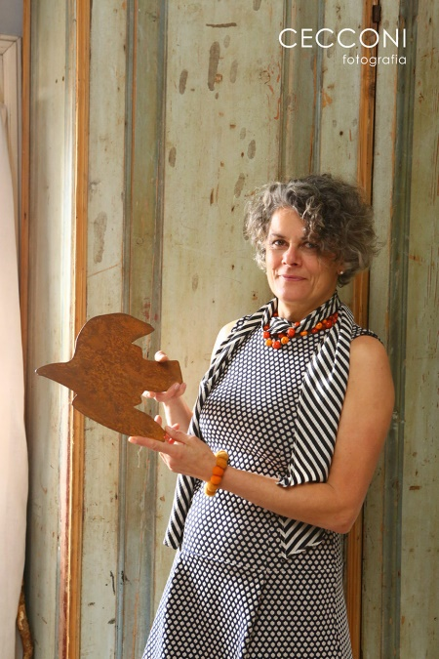 | Maruzza Bianchi Michiel  Nasce a Milano e vive in Veneto. Negli anni ottanta collabora a Venezia con la galleria Venice Design e l’architetto Piero Mainardis. Nel 2010, i giardini sospesi, opere verticali componibili in equilibrio tra uomo e ambiente. Nei Totem i luoghi dello spirito alla Biblioteca Bertoliana di Vicenza nel 2017 i Totem sono un grande bosco spirituale dove crescita e storia si mescolano. Nel 2021 il tema riproposto ad AndArtGallery di Vicenza è i Viaggiatori, dove la struttura della composizione dei lavori è arcaica, ma l’immagine è l’ideale di ricostruzione e di rinascita con i vasi sovrapposti a Totem e i folti boschi di nature intrecciate.
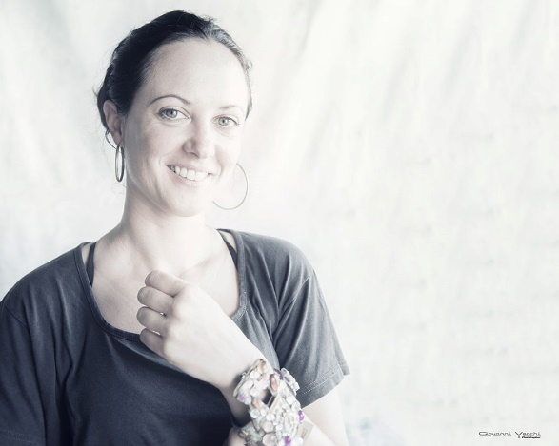 | Claudia Corò  Nasce e vive a Venezia. Terminato il Liceo Artistico continua gli studi presso l’Accademia di Belle Arti e al Centro Internazionale della Grafica, sempre a Venezia. Claudia della Giudecca, della laguna, dello squero, dello studio, Claudia che partecipa, che sogna una Venezia di barche e di artisti, che dipinge con felicità e agilità, sempre pronta a percorrere nuove strade, a reinventarsi, a sperimentare altre “rappresentazioni” per la sua irrequieta quotidianità lagunare.
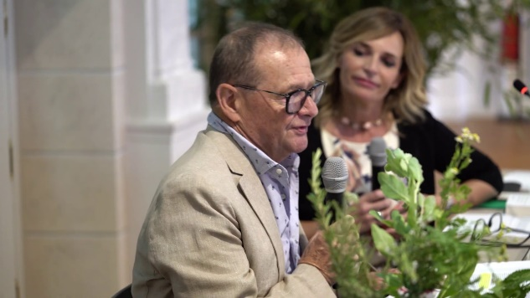 | Gottardo Bonacini  Emiliano di nascita, architetto del paesaggio, giardiniere, autore (Premio Grinzane Giardini Hanbury 2008) exhibition designer con quarantennale esperienza in questo settore alla Biennale di Venezia. Qui ha incontrato e collaborato con maestri di fama internazionale nelle svariate discipline delle arti.
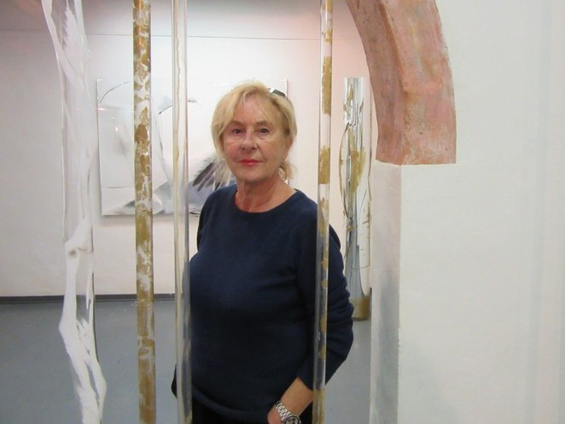 | Candida Ferrari  Nasce a Parma. Fin dagli anni della sua formazione artistica ha instaurato un profondo rapporto con Milano. Allieva di Guido Ballo all’Accademia di Brera, aderisce ai movimenti di arte Concettuale e Cinetica degli anni 70 proponendo il suo pensiero nel panorama culturale di Parma. Ha esposto a Parma, Milano, Venezia, Parigi, Verona e Istanbul. Le sue opere sono presenti in collezioni museali.
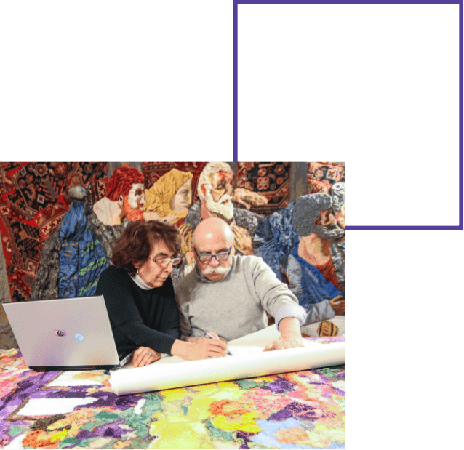 | Damss Art  Atelier a Milano. DAMSS è costituito da Daniela Arnoldi e Marco Sarzi-Sartori, che provengono da due formazioni diverse: lei è ingegnere ambientale, lui architetto. Filo conduttore dei lavori è l'intrinseco valore del recupero e della valorizzazione del medium tessile collegato alla forte tecnica, massima creatività e libertà di espressione. Prima di arrivare nelle mani degli artisti i tessuti hanno già compiuto un intenso percorso, sono stati concepiti, progettati, prodotti per essere utilizzati nella moda.
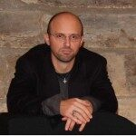 | Paolo Stefani  vive e lavora in Francia e in Italia. Si è laureato nel 2002 presso l'Istituto Europeo di Design, ha studiato Fisica e Antropologia Generale all'Ecole du Louvre, Parigi. Si avvicina alla pittura attraverso la pratica dell'alpinismo, lo studio della scienza e della musica, il mondo animale, la mitologia.Usa smalti, acrilici, pigmenti, argilla. I materiali organici e vegetali fanno parte da tempo della sua ricerca. I suoi dipinti sono infatti metafore provenienti da impulsi emotivi legati alla natura e all'immaginazione.
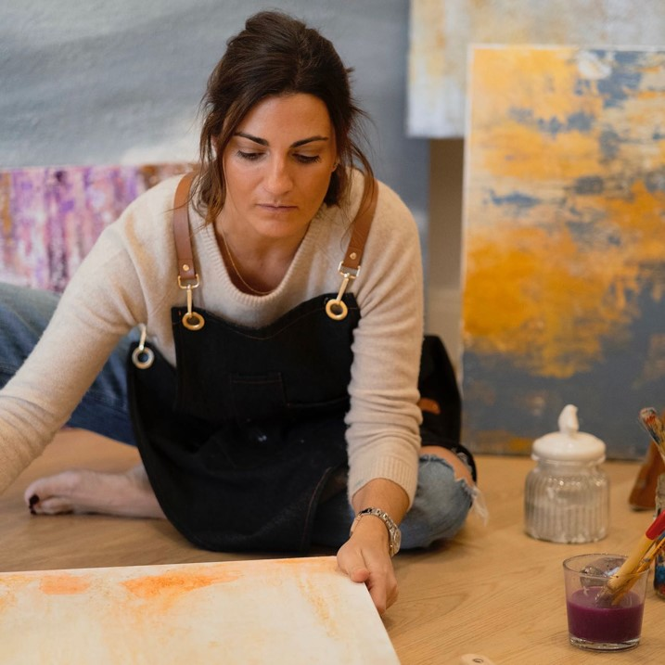 | Paola Blazquez  Nata a Siviglia dopo un trascorso in terra Spagnola è arrivata nella città di Verona. Attraverso la pittura e le sue opere vedrete la sua storia, le sue origini e quei sentimenti che l’artista ha iniziato ad esprimere con le mani, usando la materia e colori. All’Accademia delle belle arti Cignaroli a Verona ha potuto perfezionare le sue tecniche. Le sue opere rappresentano emozioni e stati d’animo in continuo movimento, orizzonti dove poter perdere la mente e tratti più vivaci che ci riportano alla nostra realtà o in un futuro vicino.
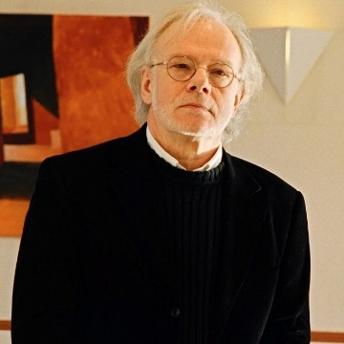 | Pierre Vauconsant  Formatosi in arti applicate, si avvicina alla pittura creando paesaggi industriali e porti fluviali. Catturato dall'architettura ispano-moresca e dai colori del Mediterraneo percepiti durante un lungo soggiorno in Andalusia, inizia a disegnare e dipingere su diversi supporti con una tavolozza ancora scura. Vauconsant cammina "tra una pittura che vuole solo dire e mostrare e una pittura puramente astratta". Dal 2001, le sue opere sono state presentate in mostre collettive e personali in sedi prestigiose e sono incluse nelle collezioni private di appassionati d'arte e collezionisti selettivi.
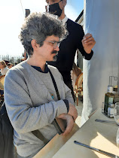 | Guillherme Carvalho  Vive a Parigi ed è professore di musica e musicologia all'Università Paul Valéry Montpellier 3, dove la sua ricerca si concentra sull'epistemologia musicale, la teoria della composizione e le relazioni tra musica e matematica. Ha scritto per diversi interpreti, festival e concorsi in Europa e nelle Americhe.
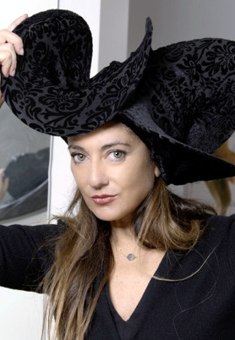 | Sabrina Baldacchini  Nasce a Roma. Dopo un’educazione artistica ed accademica, intraprende un percorso di sperimentazione su temi come il rapporto corpo/mente e tempo/spazio. Dalle sue ricerche più recenti è nata una pratica progettuale ludica e post-futuristica, dando vita a creazioni di caleidoscopica attitudine mimetica, tra forma ergonomica e gioco illusionistico del design. Il cappello architettonico, l’abito ABIT-ABILE, la poltrona avvolgente; opere stupefacenti. Vive e lavora tra Roma, Venezia, New York.
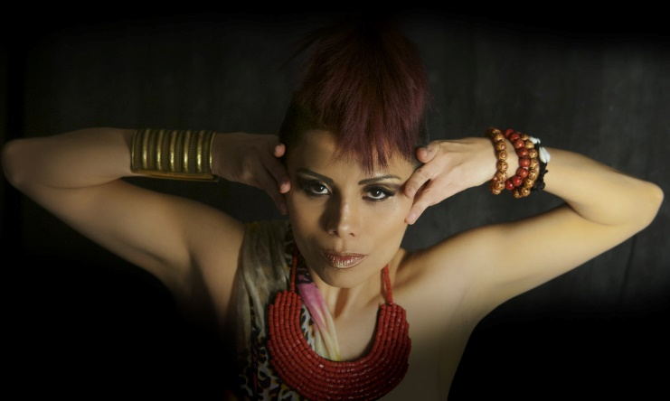 | Jennifer Cabrera Fernández  Nasce a Poza Rica de Hidalgo, Veracrúz. Etnocoreografa, cantante, produttrice musicale, performer.  Il suo notevole lavoro e la sua presenza nella vita veneziana e italiana le hanno dato un posto di grande riconoscimento nella società, tanto da essere stata selezionata tra i 20 personaggi più importanti, e la sua immagine messicana si può ritrovare nel libro Veneziani per scelta. È stata docente di danza afrocontemporanea presso il C.T.R. Centro Teatrale di Ricerca, dove tutt’ora collabora come performer.

